– Presseinformation der Controlware GmbH –

Rückschau: Controlware auf der it-sa Expo&Congress 2024 in Nürnberg

Dietzenbach, 29. Oktober 2024 – Vom 22. bis 24. Oktober präsentierte Controlware auf der it-sa Expo&Congress 2024 gemeinsam mit den Partnern Cisco, Fortinet und Tenable ganzheitliche Lösungen für eine nachhaltige und systematische Informationssicherheit. Im Fokus der Messepräsenz standen neben neuesten Trends und Technologien auch die innovativen Cyber Defense Services des IT-Dienstleisters und Managed Service Providers.
Als größte europäische Fachmesse für IT-Sicherheit blieb die it-sa auch bei der diesjährigen fünfzehnten Auflage auf Wachstumskurs: Mehr als 25.000 Fachbesucher aus der ganzen Welt nutzen im Oktober die Gelegenheit, um sich in Nürnberg zu vernetzen und über die wichtigsten Entwicklungen rund um Datenschutz und Datensicherheit zu informieren – in diesem Jahr angesichts steigender Aussteller- und Besucherzahlen erstmals in vier, statt wie bisher in drei Messehallen. Controlware präsentierte auf einem gemeinsamen Messestand mit den Herstellerpartnern Cisco, Fortinet und Tenable folgende Fokusthemen:
- Cyber Defense Services als effizienter Schutz vor Cybergefahren
Angesichts zunehmend komplexer Angriffsszenarien tun sich viele Unternehmen schwer, mit internen Ressourcen alle relevanten Angriffsszenarien zu identifizieren und Sicherheitsvorfälle zeitnah auszuwerten. Die Experten stellten auf der it-sa ein breites Portfolio von Cyber Defense Services vor, mit denen Unternehmen und Behörden volle Visibilität über Threat-Landschaft erhalten und eine rasche Incident Response gewährleisten.
- Zuverlässige Einhaltung regulatorischer Vorgaben
Ob NIS2 oder DORA: Der Gesetzgeber nimmt Unternehmen aller Branchen zunehmend in die Pflicht, ihre Cyberresilienz zu stärken und mit einem systematischen Management der Informationssicherheit die Weichen für robuste Prozesse zu stellen. Die Besucher erfuhren, worauf es bei der Einhaltung der Compliance ankommt und mit welchen Best Practices sie eine effiziente Umsetzung gewährleisten.
- Sichere Anwendungsentwicklung in der Cloud
Die Cloudifizierung der Unternehmen schreitet rasant voran – und gerade in der Software-Entwicklung werden immer öfter kritische Daten und Dienste in öffentliche Clouds verlagert. Die Controlware Experten zeigten auf, warum sowohl die AppSec- als auch die Entwickler-Teams auf robuste und automatisierte DevSecOps-Prozesse angewiesen sind, wenn es gilt, einen durchgängigen Schutz zu gewährleisten.
- Warum Analytics mehr als SIEM ist
Wer ungewöhnliche Aktivitäten der Anwender proaktiv erkennen und zeitnah darauf reagieren will, ist vor allem auf eine robuste Datenbasis angewiesen. Am Controlware Messestand konnten sich die Besucher darüber informieren, wie sie ihr bestehendes Security Information & Event Management mit individuellen Managed SOC und Cyber Defense Services kombinieren können, um die Incident-Analyse und das Threat Hunting nachhaltig zu beschleunigen.
„Die stetig steigenden Aussteller- und Besucherzahlen auf der it-sa belegen Jahr für Jahr, wie schnell die Cybersecurity an Bedeutung gewinnt und in den Fokus der breiten Öffentlichkeit rückt“, erklärt Mario Emig, Head of Information Security Business Development bei Controlware. „Damit ist die Messe auch für uns als IT-Dienstleister und MSP eine zunehmend wichtige Plattform. Ohne Frage haben wir an unserem Messestand die richtigen Schwerpunkte gesetzt und gemeinsam mit unseren Herstellerpartnern eine Vielzahl sehr guter, fundierter Gespräche geführt, bei denen wir wertvolle Impulse gegeben, aber auch erhalten haben. Für uns war die
it-sa auch in diesem Jahr äußerst erfolgreich.“

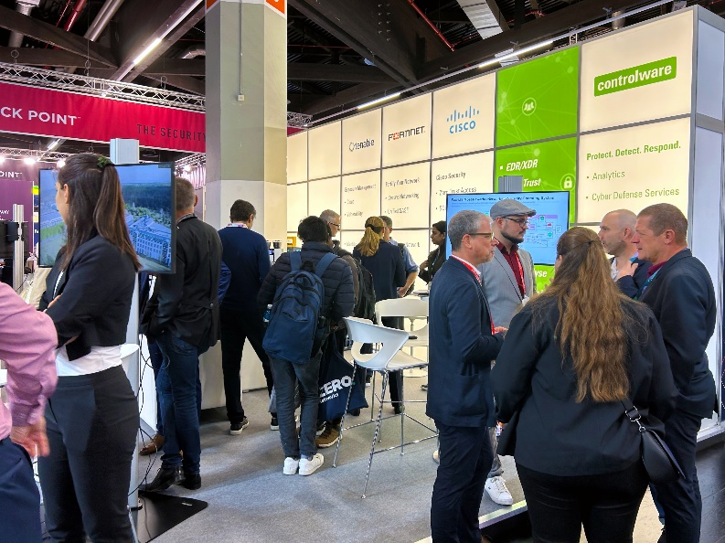 | Vom 22. bis 24. Oktober präsentierte Controlware auf der it-sa Expo&Congress 2024 gemeinsam mit den Partnern Cisco, Fortinet und Tenable ganzheitliche Lösungen für eine nachhaltige und systematische Informationssicherheit.
HiRes-Bilddaten erhalten Sie auf Anfrage unter michal.vitkovsky@h-zwo-b.de

Über Controlware GmbH
Die Controlware GmbH zählt zu den Markt- und Qualitätsführern unter den IT-Dienstleistern und Managed Service Providern in Deutschland. Das Unternehmen ist Teil der Controlware Gruppe mit insgesamt rund 1.000 Mitarbeitenden und einem Umsatz von über 400 Mio. Euro, zu der auch die Networkers AG sowie Controlware Österreich gehören. Als Digitalisierungspartner von mittelständischen und großen Unternehmen sowie von Behörden und Einrichtungen der öffentlichen Hand entwickelt, implementiert und betreibt Controlware agile und resiliente IT-Lösungen in den Bereichen Network Solutions, Information Security, Data Center & Cloud, Collaboration, IT-Management und Managed Services – und unterstützt Kunden dabei, die Weichen für einen wirtschaftlichen, zukunftssicheren und nachhaltigen IT-Betrieb zu stellen. Dabei stehen wir unseren Kunden in allen Projektphasen zur Seite: von der Beratung und Planung bis hin zur Realisierung und Wartung. Als MSP mit einem eigenen ISO 27001-zertifizierten Customer Service Center reicht unser Angebot von Betriebsunterstützung bis zu kompletten Managed Services für Cloud-, Data Center-, Enterprise- und Campus-Umgebungen. Zudem bieten wir umfassende Cyber Defense Services. Neben unserem eigenen flächendeckenden Vertriebs- und Servicenetz mit 16 Standorten in DACH, die gemäß ISO 9001-zertifiziert sind, unterhalten wir internationale Partnerschaften und sind so in der Lage, anspruchsvolle globale Projekte abzuwickeln. Seit unserer Gründung im Jahr 1980 arbeiten wir eng mit den national und international führenden Herstellern sowie innovativen Newcomern zusammen und sind bei den meisten dieser Partner im höchsten Qualifizierungsgrad zertifiziert. Besonderes Augenmerk legen wir auf die Nachwuchsförderung: Seit vielen Jahren kooperieren wir mit renommierten deutschen Hochschulen und betreuen durchgehend rund 50 Auszubildende und Studenten.

Pressekontakt:  Stefanie Zender | Agenturkontakt:  Michal Vitkovsky
Controlware GmbH | H zwo B Kommunikations GmbH
Tel.: +49 6074 858-246 | Tel.: +49 9131 812 81-25
Fax: +49 6074 858-220 | Fax: +49 9131 812 81-28
E-Mail: stefanie.zender@controlware.de | E-Mail: michal.vitkovsky@h-zwo-b.de
www.controlware.de (Homepage) | www.h-zwo-b.de (Homepage)

